Программирование в SQL Server

Пакет (batch) — это одна или несколько команд SQL, передаваемых на SQL Server для выполнения. После подключения начинается передача пакетов с различными командами SQL Server.
Команда Go используется для определения момента передачи пакета.
Например, следующий пакет состоит из двух команд select:
SELECT * FROM Студенты
SELECT * FROM Оценки
GO
SELECT * FROM Предметы
В этом примере сначала две команды передаются серверу и выполняются им, а их результаты вместе возвращаются клиенту. Команды этого пакета анализируются, компилируются и выполняются как единая группа. Если сервер обнаруживает синтаксические ошибки, не выполняется весь пакет. А последняя команда, которая возвращает список предметов, выполняется в отдельном пакете.
Комментарии
Существует несколько основных вариантов записи комментариев.
Комментарии бывают однострочными и многострочными. Однострочный комментарий начинается с «--». А многострочный начинается с «/*», а заканчивается «*/».
Например:
/* Многострочный комментарий*/
Однострочный комментарий
SELECT * FROM Предметы -- комментарий
Переменные
Идентификаторы − это имена объектов, на которые можно ссылаться в программе, написанной на языке SQL. Первый символ может состоять из букв английского алфавита или «_», «@», «#». Остальные дополнительно из цифр и «$».
Имена идентификаторов не должны совпадать с зарезервированным словом.
Для ограничителей идентификаторов при установленном параметре
SET QUOTED_IDENTIFIER ON
можно использовать как квадратные скобки, так и одинарные кавычки, а строковые значения только в одинарных кавычках (режим по умолчанию).
Если использовать установленный параметр в режиме
SET QUOTED_IDENTIFIER OFF,
то в качестве ограничителей идентификаторов можно использовать только квадратные скобки, а строковые значения указываются в одинарных или двойных кавычках.
Переменные используются для сохранения промежуточных данных в хранимых процедурах и функциях. Все переменные считаются локальными. Имя переменной должно начинаться с @.

Объявление переменных
Синтаксис в обозначениях MS SQL Server:
DECLARE @имя_переменной1 тип_переменной1, …, @имя_переменнойN тип_пременнойN

Если тип переменной предполагает указанием размера, то используется следующий синтаксис для объявления переменных:
DECLARE @имя_переменной1 тип_переменной1 (размер), …, @имя_переменнойN тип_пременнойN(размер)

Пример:
DECLARE @a bigint, @b decimal(2,2)
DECLARE @s varchar(50)

Присвоение значений переменным и вывод значений на экран
Присвоение значений локальной переменной осуществляется:
- используя специальную форму инструкции SELECT;
- используя инструкцию SET;
- непосредственно в инструкции DECLARE посредством знака = (например, DECLARE @a bigint=1200).
Пример:
DECLARE @a bigint, @b decimal(2,2)
SET @a=5
SET @b=(@a+@a)/3
SELECT @b --вывод результата на экран

Присвоение с помощью SELECT − помещение результата запроса в переменную. Если в результате выполнения запроса не будет возвращено ни одной строки, то значение переменной не меняется, т.е. остается старым.
Пример:
DECLARE @a bigint
SELECT @a=COUNT(*) FROM Студенты
Пример:
DECLARE @s varchar(50)
SELECT @s=Описание FROM Предметы
В данном примере в переменную поместиться последнее значение из результата запроса.
Возможно сочетание ключевых слов SET и SELECT
DECLARE @a bigint
SET @a=(SELECT COUNT(*) FROM Студенты)

Работа с датой и временем
Оператор SET DATEFORMAT dmy|ymd|mdy задает порядок следования компонентов даты.
Пример:
SET DATEFORMAT dmy
DECLARE @d datetime
SET @d=’31.01.2012 12:00:15’
SET @d=@d+1
SELECT @d

Преобразование типов переменных
Функция CAST возвращает значение, преобразованное к указанному типу:
CAST (@переменная или значение AS требуемый_тип_данных)
Пример:
DECLARE @d datetime, @s varchar(max)
SET @d=’01.01.2000 12:00:15’
SET @s=CAST(@d AS varchar(max))
SELECT @s

Функция CONVERT возвращает значение, преобразованное к указанному типу по заданному формату

Команда PRINT
Команда print передает сообщения длиной до 1024 байтов в качестве служебной информации. В SQL Server Management Studio служебные сообщения выводятся на вкладке Messages (Сообщения)

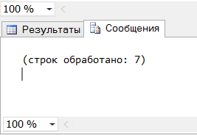
Рисунок 1 Вкладка для вывода служебных сообщений в SQL Server Management Studio
Например, следующая команда print просто передает сообщение:
PRINT 'Мое первое сообщение'
Таким образом можно выводить любую информацию.

Команды условного выполнения
Термин «условное выполнение» означает, что команды выполняются лишь в случае истинности некоторого критерия или условия.
- Условная конструкция IF…ELSE
Конструкция if...else определяет команды, выполнение которых зависит от некоторого критерия.
Синтаксис:
IF логическое условие
набор операторов 1
ELSE
набор операторов 2
В следующем примере команда if...else проверяет количество книг и возвращает соответствующий текст:
IF (SELECT COUNT(*) FROM Предметы)>10
PRINT ‘Количество предметов больше 10’
ELSE
PRINT ‘Количество предметов меньше 10’

Операторские скобки
Конструкция begin...end используется для создания блока команд. Все, что находится между begin и end, является частью блока.
BEGIN
/* в них нельзя помещать команды, изменяющие структуру объектов базы данных. Операторские скобки должны содержать хотя бы оператор. Требуются для конструкций поливариантных ветвлений, условных и циклических конструкций
*/
END
Например, проверка количество изучаемых предметов могла бы выглядеть так:
DECLARE @a int
DECLARE @s char(50)
SET @a=(SELECT COUNT(*) FROM Предметы)
IF @a>10
BEGIN
SET @s=’Количество предметов больше 10’
SELECT @s
END
ELSE
BEGIN
SET @s=’Количество предметов=’+str(@a)
SELECT @s
END
- Команда IF EXISTS
Команда IF EXISTS является частным случаем команды if...else и позволяет узнать, существуют ли какие-либо экземпляры, определяемые условием. Команда IF EXISTS заменяет конструкцию COUNT(*)>0 для проверки существования записей. При обнаружении первой совпадающей записи обработка команды EXISTS прекращается.
В следующем примере происходит удаление таблицы Предметы, если таковая есть в списке системных таблиц текущей базы данных.
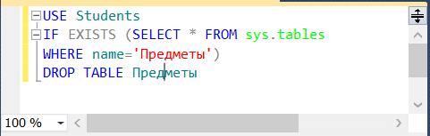
- Конструкция CASE
Для тех ситуаций, когда проверка нескольких условий требует многих команд IF, в SQL Server предусмотрена конструкция CASE. Конструкция CASE, в отличие от IF, может использоваться в команде SELECT.
Конструкция CASE имеет следующий синтаксис:
CASE выражение
WHEN выражение1 THEN выражение2 [...]
[ELSE выражение N]
END
В следующем примере рассмотрено применение конструкции CASE. Допустим в таблице Студенты все поля кроме Код студента являются необязательными, тогда для того, чтобы не возвращать пользователю NULL можно применить следующий запрос:
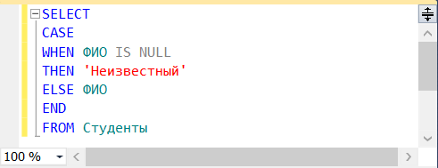
- Конструкция WHILE
Конструкция while используется для многократного выполнения команд. Команда while вычисляет условие цикла и, если оно равно true, выполняет команду или блок команд.
Синтаксис:
WHILE логическое условие
Оператор 1 или Блок операторов 1
BREAK
Оператор 2 или Блок операторов 2
CONTINUE
Конструкции break и continue являются необязательными. Цикл можно принудительно остановить, если в его теле выполнить команду break. Если же нужно начать цикл заново, не дожидаясь выполнения всех команд в теле, необходимо выполнить команду continue.
Пример:
DECLARE @a int
SET @a=1
WHILE @a<100
BEGIN
PRINT @a -- вывод на экран значения переменной
IF (@a>40) AND (@a<50)
BREAK -- выход и выполнение первой команды за циклом
ELSE
SET @a=@a+rand()*10
CONTINUE
END
PRINT @a
Команда GOTO
Использование команды goto позволяет по-другому организовать многократно повторяющиеся вычисления.

Команда WAITFOR
Команда waitfor переводит запрос в состояние ожидания на некоторое время или до наступления заданного времени.
Команда waitfor имеет следующий синтаксис:
WAITFOR [DELAY 'время' | TIME 'время']
Параметр delay заставляет сделать паузу заданной длины (максимальное значение — 24 часа). Если в команде указан параметр time, процесс приостанавливается до наступления заданного времени. В обоих случаях время задается в формате hh:mi:ss (дату задать нельзя).
Пример:
- Пауза до 22:00
WAITFOR TIME '22:00:00'
- Выводить текущий список пользователей каждые 30 секунд
WHILE 1 < 2
BEGIN
WAITFOR DELAY '00:00:30'
EXEC sp_who
END

Команда RETURN
Командой return осуществляется безусловный выход из обрабатываемого пакета. При желании, при выходе из хранимой процедуры в команде можно задать код возврата.
Команда return имеет следующий синтаксис:
RETURN [целое_число]
Пример использования команды return:
IF EXISTS(SELECT * FROM Предметы WHERE Название = 'Математика')
BEGIN
PRINT 'Все в порядке'
RETURN
END
PRINT 'Учащиеся изучают не все предметы общеобразовательной программа '
PRINT 'Расширьте перечень изучаемых предметов!'

Команда SET
Команда set обычно используется для установки значения переменной. В этом случае она имеет следующий синтаксис:
SET имя_переменной = значение
Пример:
SET @MyVar = 12345
Также командой set задаются некоторые параметры, определяющие реакцию сервера на некоторые условия. Команда set имеет следующий синтаксис:
SET условие [ON | OFF | значение]
Примеры некоторых команд set:
SET rowcount 100 – указывает, что запрос вернет только 100 строк
SET nocount on – запрещает вывод количества строк
Параметры настраиваются на уровне сеанса или на уровне хранимой процедуры. Они не сохраняются между сеансами.

Обработка ошибок
Команда RAISERROR
При выполнении SQL-кода может возникнуть ошибка, и потребуется обработать ее. Для этого существует команда raiserror.
Команда raiserror передает состояния, коды и сообщения ошибок на программном уровне. raiserror позволяет использовать стандартное сообщение или определить новое сообщение об ошибке.
Если raiserror вызывается в блоке try...catch, то управление передается блоку catch. В противном случае выполнение цепочки команд продолжится (хотя можно использовать команду return, чтобы прервать выполнение цепочки команд).
Синтаксис raiserror, показанный в следующем фрагменте, позволяет использовать стандартное сообщение или определить новое сообщение непосредственно в команде:
RAISERROR ({код_ошибки | символьная_строка},
код_серьезности, состояние {список_аргументов})
[WITH параметр]
Коды ошибок должны быть больше 50 и меньше 2 147 483 647. Незапланированные сообщения автоматически инициируют ошибку с кодом 50 000.
Следующий пример вызывает незапланированное сообщение об ошибке:
IF NOT EXISTS(SELECT * FROM Предметы)
RAISEERROR ('Таблица с названиями предметов не заполнена. Заполните ее.', 16, 1)
Можно использовать функцию @@error, которая возвращает код последней ошибки, происшедшей в текущем соединении.
Пример использования функции @@error:
IF NOT EXISTS(SELECT * FROM Предметы)
RAISEERROR ('Таблица с названиями предметов не заполнена. Заполните ее.', 16, 1)
IF @@ERROR <> 0
PRINT 'Возникла ошибка при проверке таблицы Предметы. '
ELSE
PRINT 'Проверка прошла успешно'
GO

Конструкция TRY…CATCH
Начиная с SQL Server 2005, существует гораздо более удобный способ обработки ошибок — с помощью конструкции try...catch. Эта конструкция имеет следующий синтаксис:
BEGIN TRY
[sql_выражение | блок_выражений]
END TRY
BEGIN CATCH
[sql_вьражение | блок_выражений]
END CATCH
Каждый блок try...catch должен быть в одном пакете.
Пример обработки ошибки:
BEGIN TRY
- Обновление данных счета клиента
UPDATE Account SET Balanse = @Sum WHERE ClientID = @ClientID
END TRY
BEGIN CATCH
SELECT
ERROR_NUMBER() as ErrorNumber,
ERROR_MESSAGE() as ErrorMessage;
END CATCH
В примере, если при обновлении таблицы Account произойдет ошибка, будет выведено описание этой ошибки.
В блоке try...catch можно использовать некоторые функции, чтобы получить более подробную информацию об ошибке. Их описание представлено в таблице ниже
Имя функции | Описание
ERROR NUMBER() | Возвращает номер ошибки
ERROR MESSAGE() | Возвращает сообщение об ошибке
ERROR LINE() | Возвращает номер строки, где возникла ошибка
ERROR PROCEDURE() | Возвращает имя хранимой процедуры или триггера, где возникла ошибка
ERROR SEVERITY() | Возвращает описание уровня серьезности ошибки
ERROR STATE() | Возвращает номер состояния ошибки

Пример на применение операторов: вычислить значение функции в зависимости от параметров a и b
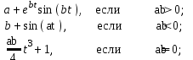
При смене параметров a и b значение функции изменяется.
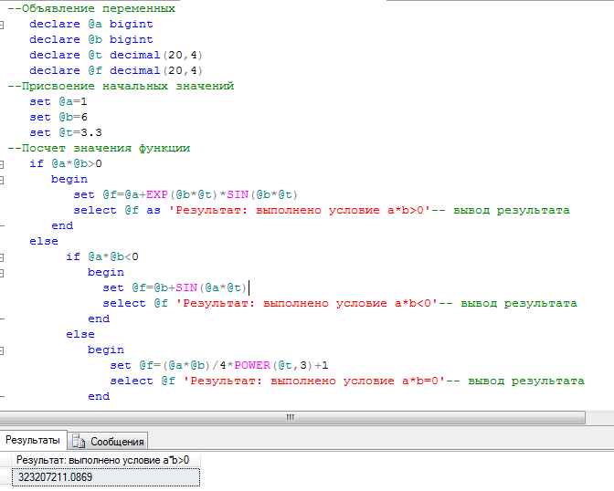

Контрольные вопросы
- Дайте определение понятию пакет.
- Назовите команду, которая используется для определения момента передачи пакета.
- Назовите варианты записи комментариев: многострочный и однострочный.
- Дайте определение понятию идентификатор.
- Назовите символ, с которого должны начинаться переменные.
- Приведите примеры объявления переменных и присвоения им значений.
- Опишите и поясните синтаксис конструкции IF.
- Опишите и поясните синтаксис конструкции WHILE.
- Являются ли конструкции BREAK и CONTINUE обязательными?
- Как можно остановить цикл принудительно?

Преподаватель С.В. Банцевич

